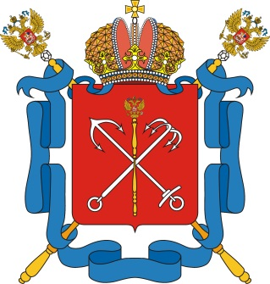

Зачем помогать мошенникам похищать деньги с собственного счета
Как это происходит?
От лица, представившегося сотрудником полиции, поступает звонок, в т.ч. через приложение, с сообщением об угрозе снятия денег со счета или оформлении на вас кредита.
Далее звонок переводится на якобы сотрудника Центрального банка, который «займется вашей финансовой безопасностью».
Последний предлагает перевести деньги на «защищенный» счет и застраховать его, что обеспечит сохранность средств.
Для перевода необходимо назвать «сотруднику банка» код подтверждения, поступивший по СМС.
Этого достаточно, чтобы деньги ушли мошенникам.
Что надо знать?
1. Центральный банк России не работает с физическими лицами и не оказывает каких-либо услуг по открытию или страхованию счетов, его работники не общаются с гражданами по телефону.
2. Сотрудники полиции могут пригласить по телефону для дачи объяснений, но не будут выяснять данные вашей карты или переключать на работников банка.
Что надо делать?
1. При поступлении подобных телефонных звонков не вступать в разговор.
2. Позвонить в свой банк по телефону, указанному на оборотной стороне банковской карты, и проверить информацию о сохранности денег на счете.
3. В случае хищения денег обратиться в ближайшее отделение полиции или по тел. 112.

